附件1：
会议地点交通位置图

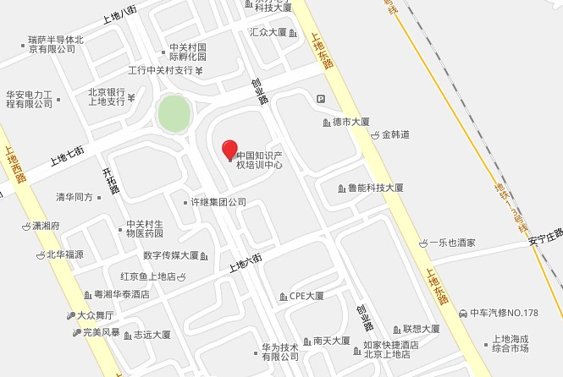
中国知识产权培训中心 咨询电话：62983355

